生命期營養-優格製作與老人飲食

組別：第12組
系級： 營養二 姓名： 林彥君 學號： 411131062
系級： 營養二 姓名： 蔣宜娟 學號： 411131054

- 優格製作：每日定時觀察拍照記錄
6/3 (一) | 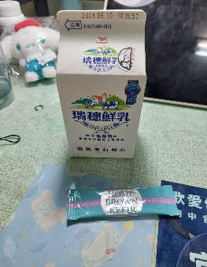 | 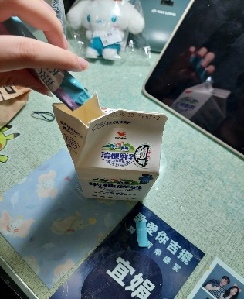 | 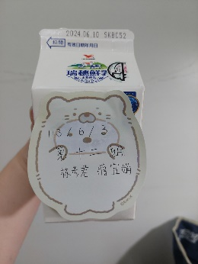
6/4 (二) | 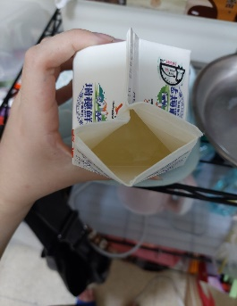
6/5 (三) | 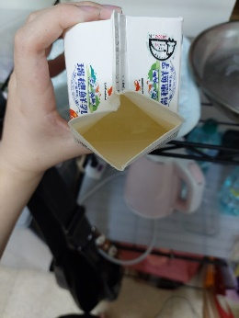

- 老人飲食：符合老人需求的均衡飲食一道
六大類食物 | 全榖雜糧 | 豆魚蛋肉 | 蔬菜 | 水果 | 奶類 | 油脂堅果
打勾 | v | v | v | v | v | v
- 材料說明：蛋餅皮、雞蛋、美生菜、蘋果、優格、橄欖油

- 符合老人需求說明：
吃得下
食材的挑選-選新鮮、天然及當地在地食材
處理好入口-去果核、果籽、粗果皮，去除硬梗，切成適口的大小
烹煮方法-食材軟化處理、增加食品濕潤度
吃得夠
少量多餐
吃得對
我的餐盤

- 成品照片：
6/7 (五) | 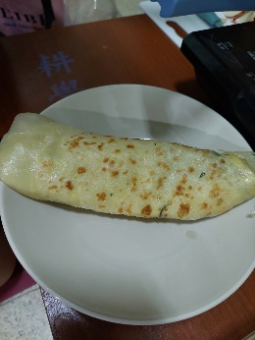 | 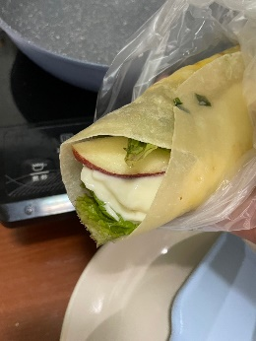

- 分工說明：
發想2人、採買2人、製作2人、書面2人

- 心得：

這次的老人優格設計活動，我們從鮮奶加入優格粉自己製成優格，然後再設計一道點心，我們將優格粉放入鮮奶後搖一搖，大概搖十下後放置室溫，然後每天在做觀察，我們大概在第二天晚上就完全凝固了，所以第三天早上放置冰箱。
我們設計的老人點心是「優格蔬菜蛋餅」，裡面使用蛋餅皮、雞蛋、美生菜、蘋果、自製優格、橄欖油，這些食材都有符合六大類的食物，這次從鮮奶製成優格，一開始還不確定是否會成形，但是慢慢觀查發現鮮奶真的有變的比較成形，而我們點心希望老人可以均衡的攝取六大類食物，所以才選擇製作蛋餅來將想要的食材放入裡面。

